
Universidad Nacional de Lanús
Departamento de Desarrollo Productivo y Tecnológico

Carrera: Licenciatura en Sistemas

Asignatura: Arquitectura de Computadoras

Alumno: Ramil Elías
Docentes: Roberto García

Miguel Lanzeni

Año: 2023

Cuatrimestre: 1º Año - 2º Cuatrimestre
Ejercicio 1:
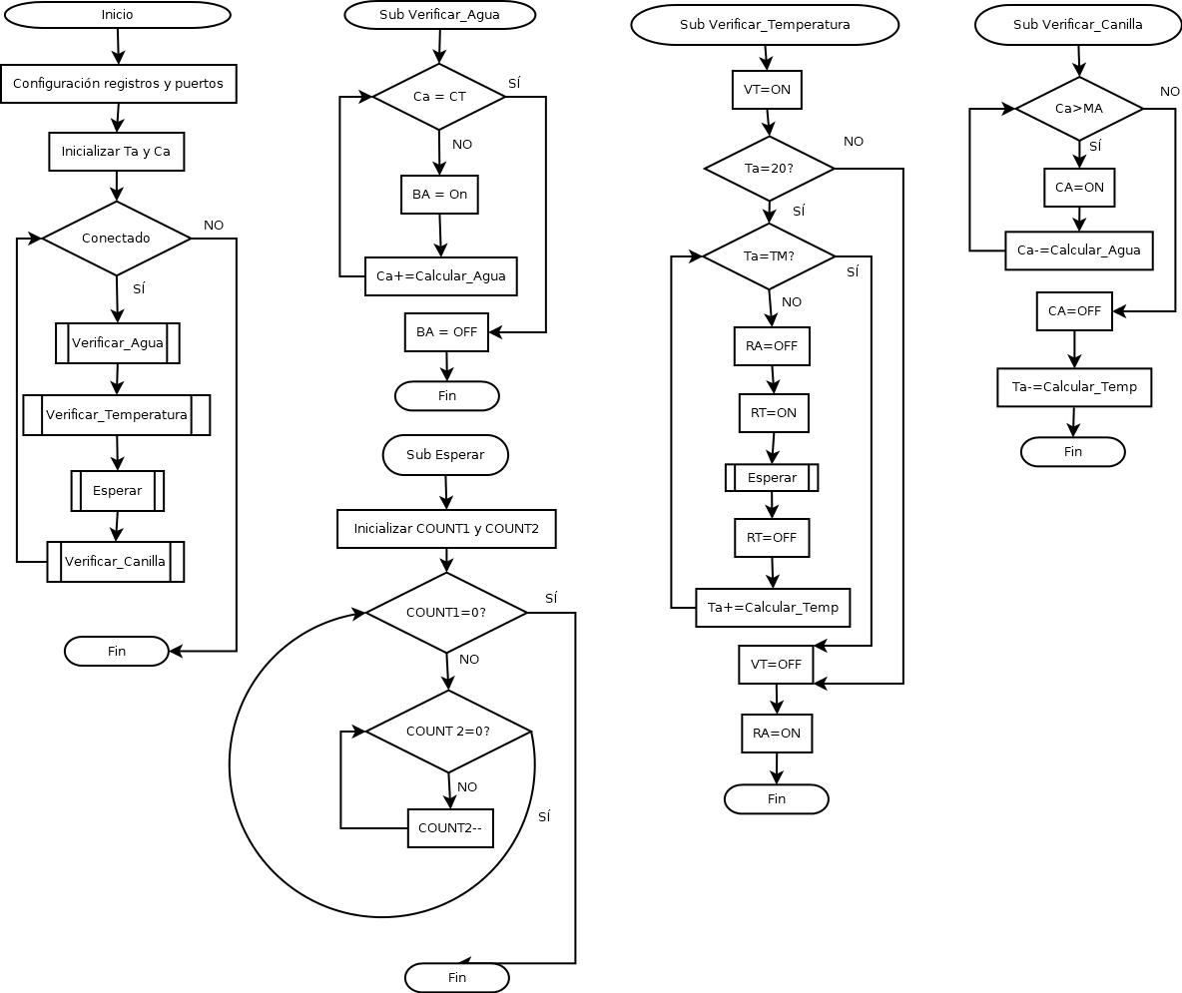

; Configuración del PIC16F628A
list p=16F628A ; Lista de instrucciones del PIC16F628A
#include <P16F628A.INC> ; Archivo de inclusión específico del PIC16F628A

__CONFIG 3F10

; Definición bloque de control
CBLOCK 0x20
COUNT1
COUNT2
ENDC

; Registros:
Ta equ 0x20 ; Pos Temperatura actual del agua en °C
Ca equ 0x21 ; Pos Cantidad actual del agua en litros
Aux equ 0x22 ; Pos Auxiliar

; Constantes
#DEFINE CT d'110' ; Capacidad del Termotanque en litros
#DEFINE Tm d'20' ; Temperatura mínima de trabajo en °C
#DEFINE TM d'45' ; Temperatura máxima donde debe dejar de calentar en °C
#DEFINE MA d'50' ; Min de Agua en el termotanque para cerrar la canilla en litros
#DEFINE Calculo_Agua d'10' ; Para hacer los calculos del agua
#DEFINE Calculo_Temp d'5' ; Para hacer los calculos de la Temperatura

; Luces de los leds
#DEFINE BA 0 ; Azul ---> Bomba de Agua
#DEFINE VT 1 ; Rojo ---> Verificando Temperatura del agua
#DEFINE RT 2 ; Amarillo ---> Resistencia Trabajando
#DEFINE RA 3 ; Verde ---> Resistencia Apagada
#DEFINE CA 4 ; Blanco ---> Canilla Abierta

ORG 0x00
GOTO Inicio

; Rutina de interrupción
ORG 0x04
RETFIE

; Subrutina para esperar 1 microsegundo
Esperar1ms:
movlw d'250'
movwf COUNT1
loop
nop
decfsz COUNT1, 1
goto loop

return

; Subrutina para esperar 250 microsegundos
Esperar250ms:
movlw d'250'
movwf COUNT2
loop2
call Esperar1ms
decfsz COUNT2, 1
goto loop2

return

; Subrutina para verificar si hay agua suficiente en el termotanque
Verificar_Agua:
; Verificar si el termotanque tiene suficiente agua (si es menor de 110 litros)
; Si es menor, se enciende la bomba (BA) y se espera a que la cantidad de agua alcance el nivel necesario.

loop_agua
movlw CT
movwf Aux
movfw Ca
subwf Aux, w
btfsc STATUS, Z
goto tanque_full
bsf PORTB, BA
movlw Calculo_Agua
addwf Ca, w
movwf Ca
goto loop_agua

tanque_full
; Apagar la bomba (BA)
bcf PORTB, BA

return ; Fin Verificar_Agua

;Subrutina para verificar la temperatura del agua
Verificar_Temperatura:
bsf PORTB, VT ; Led que indica que se esta verificando la temp

movfw Ta
movwf Aux
movlw Tm
subwf Aux, w
btfss STATUS, Z
goto agua_caliente

loop_temp
movlw TM
movwf Aux
movfw Ta
subwf Aux, w
btfsc STATUS, Z
goto agua_caliente
bcf PORTB, RA
bsf PORTB, RT
call Esperar250ms
bcf PORTB, RT
movlw Calculo_Temp
addwf Ta, w
movwf Ta
goto loop_temp

agua_caliente
bcf PORTB, VT
bsf PORTB, RA

return ; Fin Verificar_Temperatura

; Subrutina para verificar si la canilla debe abrirse o cerrarse
Verificar_Canilla:

loop_canilla
movfw Ca
movwf Aux
movlw MA
subwf Aux, w
btfsc STATUS, Z
goto cerrar_canilla
bsf PORTB, CA
movlw Calculo_Agua
subwf Ca, w
movwf Ca
goto loop_canilla

cerrar_canilla
bcf PORTB, CA
movlw Calculo_Temp
subwf Ta, w
movwf Ta

return ; Fin Verificar_Canilla

Inicio:
; Configuración de puertos
bsf STATUS, RP0 ; Seleccionar el banco 1 de registros
clrf TRISB ; Config TRISB
bcf STATUS, RP0 ; Deseleccionar el banco de registros 1 (volver al banco 0)

bsf PORTB, RA ; Resistencia apagada y termotanque prendido

; Inicializar valores:
movlw d'25' ; Temperatura actual del agua
movwf Ta
movlw d'90' ; Cantidad actual de agua
movwf Ca

Bucle_Principal
call Verificar_Agua
call Verificar_Temperatura
call Esperar250ms ; Espera de 1 segundo
call Esperar250ms
call Esperar250ms
call Esperar250ms
call Verificar_Canilla
goto Bucle_Principal

end ; Fin del programa
Ejercicio 2:

; Configuración del PIC16F628A
list p=16F628A ; Lista de instrucciones del PIC16F628A
#include <P16F628A.INC> ; Archivo de inclusión específico del PIC16F628A

__CONFIG 3F10

; Definición de constantes, bloque de control
CBLOCK 0x20
COUNT1
COUNT2
ENDC

ORG 0x00
GOTO Inicio

; Rutina de interrupción
ORG 0x04
RETFIE

; Rutina para esperar 1 microsegundo
Esperar1ms:
movlw d'250'
movwf COUNT1
loop
nop
decfsz COUNT1, 1
goto loop

return

; Rutina para esperar 250 microsegundos
Esperar250ms:
movlw d'250'
movwf COUNT2
loop2
call Esperar1ms
decfsz COUNT2, 1
goto loop2

return

; Programa principal
Inicio:
; Configurar puertos
BSF STATUS, RP0 ; Seleccionar el banco de registros 1
MOVLW 0x00
MOVWF TRISB
BCF STATUS, RP0 ; Deseleccionar el banco de registros 1 (volver al banco 0)

LOOP

; Punto 1: Encender todos los leds (RB0, RB1, RB2, RB3)
MOVLW 0x0F
MOVWF PORTB

; Esperar un segundo
CALL Esperar250ms
CALL Esperar250ms
CALL Esperar250ms
CALL Esperar250ms

; Punto 2: Encender y apagar todos los leds cada un segundo
MOVLW 0x00
MOVWF PORTB
CALL Esperar250ms
CALL Esperar250ms
CALL Esperar250ms
CALL Esperar250ms
MOVLW 0x0F
MOVWF PORTB
CALL Esperar250ms
CALL Esperar250ms
CALL Esperar250ms
CALL Esperar250ms
MOVLW 0x00
MOVWF PORTB
CALL Esperar250ms
CALL Esperar250ms
CALL Esperar250ms
CALL Esperar250ms

; Punto 3: Encender los leds durante un segundo y apagarlos leds durante medio segundo, repetir 4 veces
MOVLW 0x0F
MOVWF PORTB
CALL Esperar250ms
CALL Esperar250ms
CALL Esperar250ms
CALL Esperar250ms
MOVLW 0x00
MOVWF PORTB
CALL Esperar250ms
CALL Esperar250ms
MOVLW 0x0F
MOVWF PORTB
CALL Esperar250ms
CALL Esperar250ms
CALL Esperar250ms
CALL Esperar250ms
MOVLW 0x00
MOVWF PORTB
CALL Esperar250ms
CALL Esperar250ms
MOVLW 0x0F
MOVWF PORTB
CALL Esperar250ms
CALL Esperar250ms
CALL Esperar250ms
CALL Esperar250ms
MOVLW 0x00
MOVWF PORTB
CALL Esperar250ms
CALL Esperar250ms
MOVLW 0x0F
MOVWF PORTB
CALL Esperar250ms
CALL Esperar250ms
CALL Esperar250ms
CALL Esperar250ms
MOVLW 0x00
MOVWF PORTB
CALL Esperar250ms
CALL Esperar250ms

; Punto 4: Encender los LEDs de RB0 a RB3 con una demora de 500ms entre ellos
MOVLW 0x01
MOVWF PORTB
CALL Esperar250ms
CALL Esperar250ms
MOVLW 0x03
MOVWF PORTB
CALL Esperar250ms
CALL Esperar250ms
MOVLW 0x07
MOVWF PORTB
CALL Esperar250ms
CALL Esperar250ms
MOVLW 0x0F
MOVWF PORTB
CALL Esperar250ms
CALL Esperar250ms

; Punto 5: Apagar los LEDs de RB3 a RB0 con una demora de 500ms entre ellos
MOVLW 0x07
MOVWF PORTB
CALL Esperar250ms
CALL Esperar250ms
MOVLW 0x03
MOVWF PORTB
CALL Esperar250ms
CALL Esperar250ms
MOVLW 0x01
MOVWF PORTB
CALL Esperar250ms
CALL Esperar250ms
MOVLW 0x00
MOVWF PORTB
CALL Esperar250ms
CALL Esperar250ms

GOTO LOOP
END

